Ответы на контрольные вопросы
- 3D-сканирование это процесс создания цифровых сканов сложных пространственных объектов.
- 3D-сканер определяет расстояние до различных точек на объекте сканирования и из полученных данных выстраивает цифровую 3D модель объекта.

  - Крест – используется для настройки необходимого рабочего расстояния до калибровочного поля и до сканируемого объекта.
  - Чёрный – используется в процессе калибровки для настройки резкости камер.
  - Белый – стандартный режим света проектора, может быть использован вместо режима Крест, если рабочее расстояние до объекта найдено.
  - Полосы – используется для настройки фокуса проектора в процессе калибровки.
- 3D-сканер проецирует рисунок света на объект для фиксации и анализа его деформации. Световой поток проецируется на предмет несколькими видами источников света: ЖК, видеопроектором, диодами, галогеновыми лампами. Камера фиксирует смещения рисунка светового потока, который попадает в её поле зрения. Затем вычисляет и анализирует расстояние от каждой освещённой точки предмета и формирует его детальную цифровую копию.
- Слишком темные и черный объекты (поглощают свет), прозрачные объекты (свет проходит насквозь), зеркала, бликующие и глянцевые объекты (дают сильные блики), мех.
- Зеркальное (регулярное) отражение — это отражение, при котором угол падения света равен углу отражения, как в зеркале. При этом свет отражается строго в одном направлении.
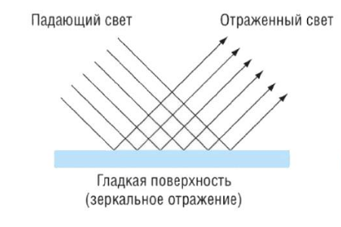
- Диффузное отражение — это отражение, при котором свет рассеивается во все стороны, благодаря чему поверхность выглядит одинаково с разных углов (например, матовая поверхность).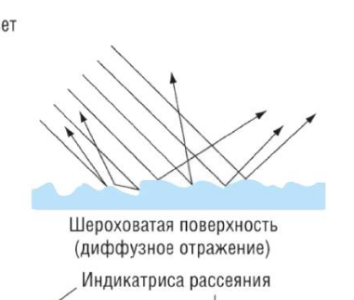
- Тёмные объекты сильно поглощают излучение сканера, поэтому датчики получают мало отражённого света. Это снижает точность и может приводить к отсутствию данных.
- Блестящие поверхности создают блики и ложные отражения. Из-за этого сканер "ослепляется" и может неверно вычислить координаты точек.
- Прозрачные материалы пропускают свет сквозь себя или преломляют его, что мешает корректной регистрации отражённого сигнала. Сканер не может точно определить форму.
- Нанести на объект матирующий спрей или порошок (убирает прозрачность и блеск). Использовать маркеры для лучшего совмещения сканов. Применять разные углы освещения. Увеличить интенсивность подсветки.
- Зеркальное отражение характерно для гладких и полированных поверхностей: стекло, зеркало, металл, блестящий пластик.
- Диффузное отражение возникает на матовых, шероховатых и неровных поверхностях: бумага, ткань, камень, штукатурка, древесина.
- Облако точек – это множество не структурируемых трехмерных координат точек, полученных в результате сканирования объекта.
- Этапы получения изображения с помощью 3D-сканирования
  - Подготовка объекта.
  - Сканирование объекта с разных сторон.
  - Получение облака точек.
  - Совмещение сканов в единую модель.
  - Очистка и фильтрация данных.
  - Построение треугольной сетки.
  - Текстурирование.
- Для ручного совмещения необходимо как минимум три общие точки, чтобы можно было точно выровнять разные облака точек.
- Финальное совмещение окончательно ориентирует сканы относительно друг друга для создания модели.
- STL, NURBS, .obj, .ply, .asc, .rv3d, .ptx
- Единая модель создаётся путём объединения нескольких сканов, сделанных с разных сторон объекта. Где каждый отдельный скан охватывает часть поверхности, что позволяет в процессе обработки совместить их по общим точками, образуя цельную трёхмерную модель.
- Сшивку плоских поверхностей выполнить очень сложно или почти невозможно. Т.к. плоские поверхности не содержат уникальных геометрических особенностей, а алгоритмы совмещения работают по совпадению характерных точек и форм, которых на абсолютно плоской поверхности нет.

Результат работы
